Arduino 함수 설명

httpGet(String uri) : Get 방식의 API 호출을 위한 함수.

getStatus() : 현재 사용자의 측정 상태를 받아오는 함수.

* Status = 0 : 측정 종료
* Status = 1 : 측정 시작
* Status = 2 : 측정 대기(default)

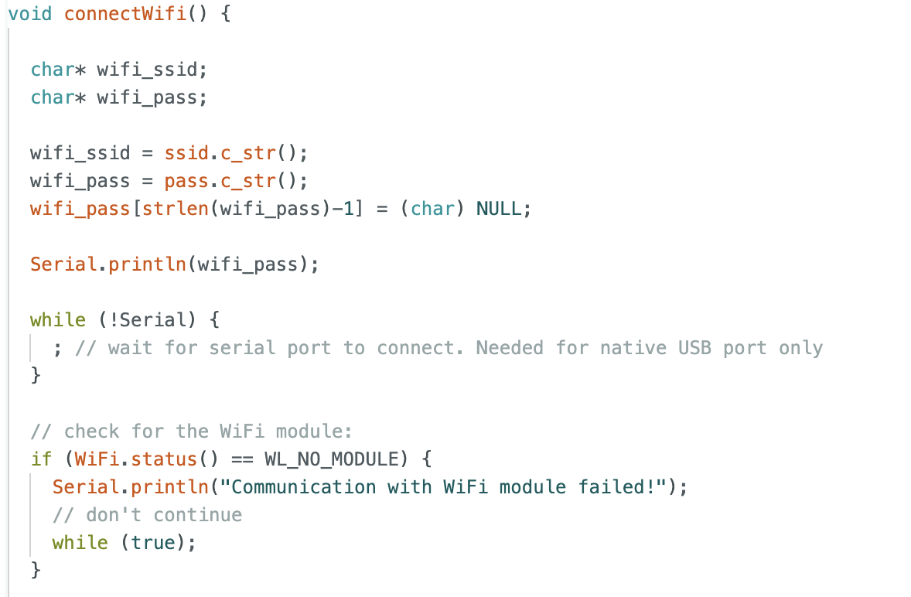

connectWifi() : 와이파이에 연결하는 함수.

* 블루투스를 통해 받아온 Username, wifi_ssid, wifi_pass를 이용하여 와이파이에 연결한다.

firstMeasure() : 수면 패턴 분석을 위한 초기측정을 실시하는 함수.

* httpGet()을 사용하여 안드로이드 앱 화면에 “호흡 패턴 분석중..”이라는 상태를 나타낸다.